Proiectul didactic al lecției
Disciplina: Matematică
Clasa: a XII-a, profil umanist
Unitatea de conținut: Corpuri de rotație
Numărul lecției în unitatea de conținut (conform proiectării didactice de lungă durată): 16 /21
Subiectul lecției: Aplicații ale corpurilor de rotație în viața cotidiană, fizică, chimie
Durata lectiei: 45 de minute
Unități de competență:
5.1. Recunoașterea și clasificarea corpurilor de rotație în baza a diferite criterii în situații reale și/sau modelate.
5.2. Identificarea și aplicarea terminologiei și a notațiilor aferente corpurilor de rotație în diverse contexte.
5.3. Utilizarea proprietăților corpurilor de rotație în diverse contexte.
5.4. Calcularea ariilor suprafețelor și a volumelor corpurilor de rotație în situații reale și/sau modelate.
5.5. Elaborarea planului de idei privind rezolvarea problemei și rezolvarea problemei conform planului elaborat.
5.6. Analiza rezolvării unei probleme referitoare la corpurile de rotație din punctul de vedere al corectitudinii, al simplității, al clarității și al semnificației rezultatelor.
5.7. Utilizarea corpurilor de rotație și a proprietăților acestora pentru a identifica și a explica situații, procese, fenomene din diverse domenii.
5.8. Justificarea unui demers/ rezultat matematic obținut sau indicat cu corpuri de rotație.

Obiectivele lecției: La finele lecției, elevii vor fi capabili: Ce să facă? Cum să facă?
O.1. - Să explice modul de rezolvare a unei probleme cu aplicații ale corpurilor de rotație în viața de zi cu zi;
O.2. - Să utilizeze formulele aferente corpurilor de rotație în probleme din cotidian;
O.3. - Să demonstreze cunoașterea formulelor aferente corpurilor de rotație la rezolvarea problemelor;
O.4. - Să planifice pașii de rezolvare a unei probleme cu aplicații ale corpurilor de rotație în viața de zi cu zi;
O.5. - Să demonstreze motivație pentru studierea matematicii și a științelor exacte.
Tipul lecției: Lecție de formare a capacităților de aplicare a cunoștințelor.
Tehnologii didactice:
- Forme: frontală; în perechi; individual.
- Metode: metoda exercițiului; algoritmizarea; problematizarea; metoda lucrului cu manualul; metoda „Cubului”.
Mijloace de învățământ:
-I. Achiri, V. Ciobanu, P. Efros, V. Garit, V. Neagu, A. Poștaru, N. Prodan, D. Taragan, A. Topală. Matematică. Manual pentru clasa a XII-a. Editura Prut Internațional. Chișinău, 2023;
- Computerul;
- Proiectorul sau tabla interactivă;
- Link nr.1
https://docs.google.com/presentation/d/1yTvFHhc4yGBbWziXk4OnGNEAv49MOAqc6EmjwMxuago/edit#slide=id.g2f592a20515_0_5
- Link nr.2 https://educatieinteractiva.md/potriveste-perechi/21789

Evaluarea: evaluare orală și în scris; produse: problemă rezolvată, răspuns oral, exercițiu rezolvat.
Scenariul lecției
Etapele activității didactice | Obiective | Demers acțional al lecției | Timp  (în minute) | Tehnologia realizării  (Metodă/Formă de activitate/Resurse)
Evocare | O.3.  O.5. | Moment organizatoric. Se verifică pregătirea elevilor pentru lecție și îndeplinirea temei pentru acasă. Se discută și se analizează rezultatele obținute.  S propune un joc interactiv pentru verificarea și consolidarea cunoașterii formulelor aferente corpurilor de rotație. (Pagina 1 Link nr.2 )  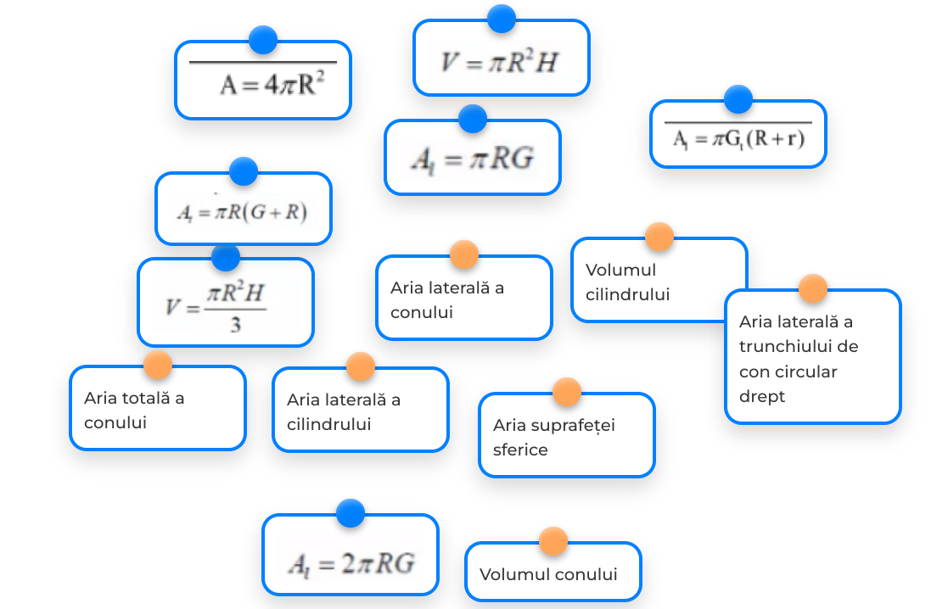  Se va anunța tema:„Aplicații ale corpurilor de rotație în viața cotidiană, fizică, chimie” (Pagina 2 Link nr.1) și obiectivele lecției. (Pagina 3 Link nr.1 ) | 5  4  1 | conversației  problematizarea  lucrului cu manualul  frontal  computerul  PPT  Link nr.1  Link nr.2
Reflecție | O.1.  O.2.  O.3.  O.4.  O.5.  O.1.  O.2.  O.5.  O.1.  O.5. | Profesorul propune elevilor să se împartă în grupuri a câte 4 (băncile vecine) și fiecare grup va primi câte o problemă pe care o vor rezolva împreună. Fiecare grup va arunca cubul și va nota problema corespunzătoare.  Repartizarea sarcinilor. (Pagina 5 Link nr.1 )  Analiza și rezolvarea problemei în grup.  Prezentarea rezolvărilor și rezultatelor de către membrii grupurilor.  Descrieți  Un inginer metalurg trebuie să determine diametrul unui cilindru din aluminiu pentru a calcula diametrul necesar la fabricarea unui arbore. Cilindrul are o înălțime de 50 cm, o masă de 5,4 kg și este confecționat din aluminiu, care are o densitate de 2,7 g/cm³. Determinați diametrul cilindrului, astfel încât acesta să îndeplinească specificațiile necesare.  Răspuns: Diametrul cilindrului este de aproximativ 7,14 cm.  Comparați  Un producător de ambalaje dorește să creeze două tipuri de recipiente pentru depozitarea și transportul unui lichid. Unul dintre recipiente va avea forma unui con circular drept, iar celălalt va avea forma unui cilindru circular drept. Ambele recipiente vor avea aceeași înălțime de 10 metri și același diametru al bazei de 6 metri.Producătorul dorește să compare suprafața laterală a celor două recipiente pentru a determina care dintre ele necesită mai puțin material pentru a fi realizat. Calculați și comparați aria laterală a conului și aria laterală a cilindrului.  Răspuns: Comparând valorile, 31.32π metri pătrați pentru con este mai mică decât 60π metri pătrați pentru cilindru. Recipientul în formă de con necesită mai puțin material pentru a fi realizat decât cel în formă de cilindru.  Asociați  O fabrică produce conserve metalice pentru alimente în două forme: cilindru și trunchi de con. Ambele conserve au aceeași înălțime de 15 cm și aceeași rază a bazei de 5 cm. Diametrul bazei mici a trunchiului de con este de 6 cm. Dacă materialul folosit pentru a acoperi suprafața laterală a cilindrului și a trunchiului de con este același, determinați cu cât procent aria laterală a trunchiului de con este mai mică sau mai mare față de aria laterală a cilindrului.  Răspuns: Aria laterală a trunchiului de con este cu aproximativ 19.31% mai mică decât aria laterală a cilindrului.  Aplicați  Un chimist trebuie să pregătească o soluție specială pentru un experiment folosind un recipient în formă de con. Recipientul are o rază a bazei de 6 cm și o înălțime de 12 cm. Soluția necesară trebuie să umple complet recipientul conic. Dacă soluția are o concentrație de 0,5 mol/L, calculați cantitatea de substanță (în moli) necesară pentru a umple recipientul.  Răspuns: n=0,22608 moli.  Analizează  Un producător de sucuri dorește să schimbe dimensiunile sticlelor cilindrice pentru a optimiza ambalarea și costurile de producție. În prezent, sticlele au o rază a bazei de 5 cm și o înălțime de 20 cm.Dacă raza bazei sticlei se mărește de 2 ori (ajungând la 10 cm), cât va trebui să fie modificată înălțimea sticlei pentru a menține același volum?  Răspuns: Noua înălțime a sticlei trebuie să fie de 5 cm pentru a menține același volum după ce raza bazei se mărește de 2 ori.  Bilanțul lecției:  1) Bilanțul cantitativ:  Se propune elevilor să formuleze probleme din cotidian în care se va aplica formulele aferente corpurilor de rotație și cîteva întrebări de consolidare a cunoștințelor.  1.Cum poate fi utilizată geometria corpurilor de rotație, cum ar fi cilindrul sau sfera, în viața de zi cu zi? Oferiți exemple din diferite domenii.  2.Cum ajută cunoașterea volumului și a suprafeței corpurilor de rotație la rezolvarea problemelor practice din fizică, chimie sau inginerie?  3.Care sunt principalele caracteristici ale corpurilor de rotație pe care le considerați importante în proiectarea și construcția obiectelor folosite în viața cotidiană?  2) Bilanțul calitativ:  Profesorul propune elevilor să parcurgă încă odată analizeze obiectivele  planificare pentru lecția de astăzi și să determine dacă au fost realizate.  Obiectivele sunt arătate în prezentare.  Profesorul , împreună cu elevii, rezumă activitatea clasei în ansamblu și a unor elevi în parte.  Tema pentru acasă (Pagina 12 Link nr.1 )  De repetat: Modulul 8  § 1 Cilindrul, pag. 170 - 172  § 2 Conul, pag. 174 - 176  § 3 Trunchiul de con, pag.178 - 181  § 4 Sfera. Corpul sferic, pag.183 - 186  De rezolvat:  Modulul 8, Exerciții și probleme recapitulative  Prob. 2, B, pag. 193  Răspuns: $≈ 2312 m^{3}$.  Prob.5, B, pag. 193  Problema 1  Un inginer trebuie să proiecteze un rezervor de combustibil în formă de con pentru un vehicul. Rezervorul are o rază a bazei de 10 cm și o înălțime de 30 cm. Combustibilul utilizat are o densitate de 0,8 g/cm³. Determinați volumul rezervorului în cm³ și în litri, și masa totală a combustibilului necesar pentru a umple complet rezervorul.  Răspuns: masa combustibilului este de 2,513 kg .  Problema 2  Un cercetător pregătește un amestec de soluții acide pentru un experiment. El utilizează un recipient în formă de con cu o rază a bazei de 8 cm și o înălțime de 20 cm. Soluția are o densitate de 1,2 g/cm³.Dacă soluția conține 0,3 moli de acid sulfuric (H₂SO₄) pe litru, calculați cantitatea de substanță (în moli) din întregul volum al soluției din recipient.  Răspuns: n= 0,402 moli. | 2  5  20  4  2  2 | conversației  algoritmizarea  problematizarea  metoda „Cubului”  frontal  computerul  PPT  Link nr.1  conversației  problematizarea  frontală  computerul  PPT  conversației  problematizarea  frontală  computerul  manualul de clasă  Link nr.1

